日本大阪京都奈良神户和歌山5日游

行  程  特  色 | 赏樱佳所：  大阪城公园，奈良公园，和歌山城  ★深圳直飞，往返白天航班，拒绝红眼航班  ★经典行程：奈良公园，金阁寺，祇园，伏见稻荷大社，心斋桥等  ★特色料理：日式定食，京都太鼓宴，拉面套餐等  ★升级酒店：全程入住当地四星酒店，升级一晚日式风吕温泉酒店
 | 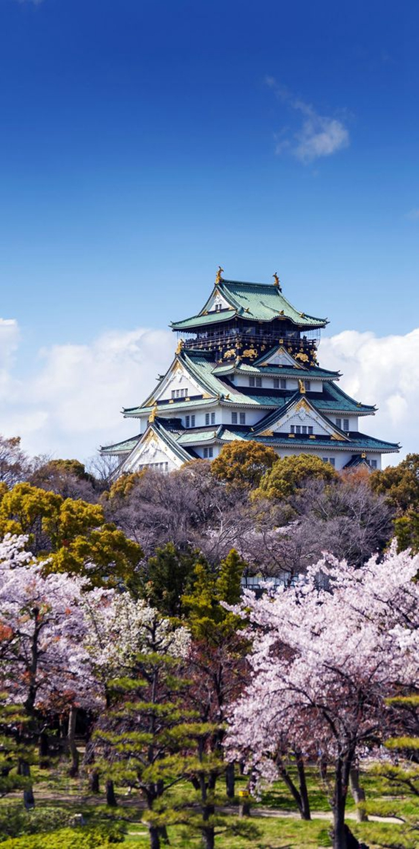 | 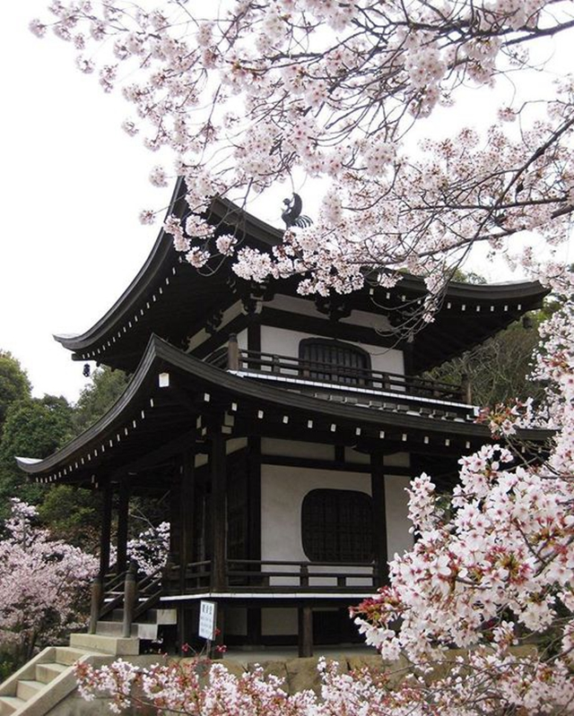 | 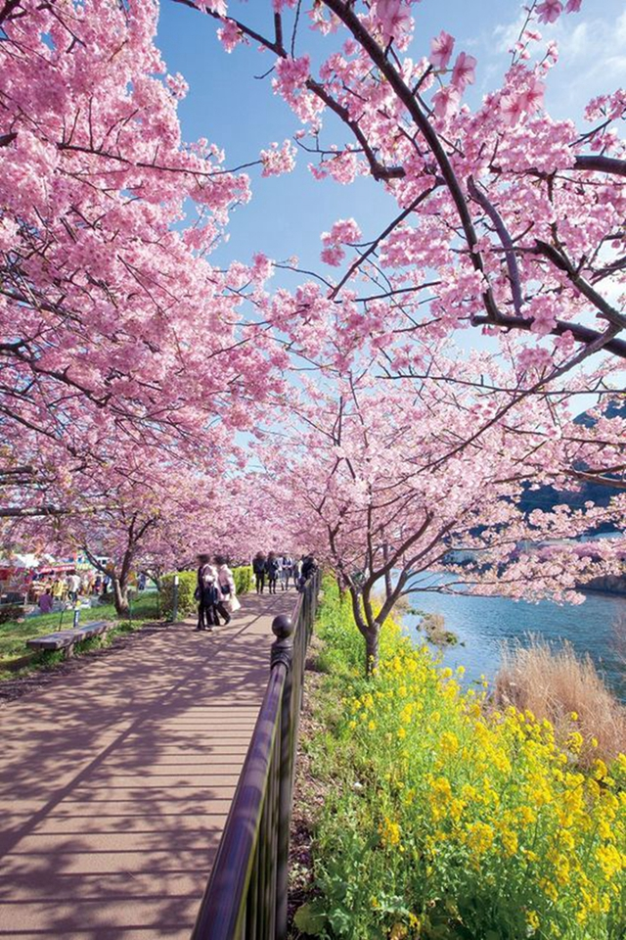
日期 | 行程安排
D1 | 深圳大阪 参考航班：HU713 深圳1005-1430大阪
D1 | 各位贵宾于深圳机场集合，搭乘国际航空公司航班飞往关西国际机场，抵达后导游迎接各位贵宾，前往酒店休息。
D1 | 用餐：不含餐 酒店：关空joytel酒店或同级
D2 | 大阪-和歌山-神户
D2 | 和歌山城：(停留约45分钟)和歌山城是一座位于日本和歌山县和歌山市的城堡，与松山城、姬路城合称日本三大连立式平山城。攀登天守阁，可以看到内部展出的与德川家有关系的各种展品，从最高层的观景台还可以将纪川、和歌山市区等尽收眼底。另外，城内还有国家指定名胜“红叶溪庭园”，可以观赏风雅之景。周边建成了和歌山公园，春天1300株樱花盛开，许多游客来此赏花，非常热闹。【赏樱佳所，注：樱花受自然因素影响较大，如遇天候因素(下雨、台风、气温)其凋谢或未绽开会依往原景点纯欣赏，不便之处，敬请原谅）】  黑潮市场：(停留约45分钟)和歌山县黑潮市场是关西最老牌的生鲜集市，有将近17年的历史，依照60年代日本市场的风格布置，是关西地区有名的海鲜市场。这里简直称得上是一座海鲜博物馆，从九州岛到北海道，全日本各地各种各样的海鲜产品琳琅满目，令人垂涎。  随后并观看金枪鱼解体秀(停留约45分钟)。只凭一把刀，巨大的金枪鱼，转瞬间便被干净利落地肢解完毕，整个过程，精彩漂亮。  神户港(停留约45分钟)神户港于1868年1月1日开港，自明治时代便是外国人居留的地区，充满了异国风情。如今这里是神户市非常受欢迎的观光地，很多当地居民和各国游客常在此休闲娱乐、吃饭购物。  渔人码头(停留约45分钟)在神户渔人码头可看见超高的红色神户塔、造型独特的ORIENTAL HOTEL酒店、代表码头的渔网以及一个大鱼的造型交相辉映，使得神户渔人码头成为了闻名世界的旅游景点。这四个造型各异的建筑是神户的城市标志性建筑，据说每一个神户人都以此为自豪。客人也可自费乘坐【幸福摩天轮】一览神户美景。
D2
  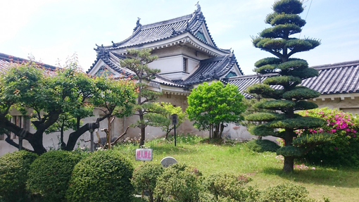 | 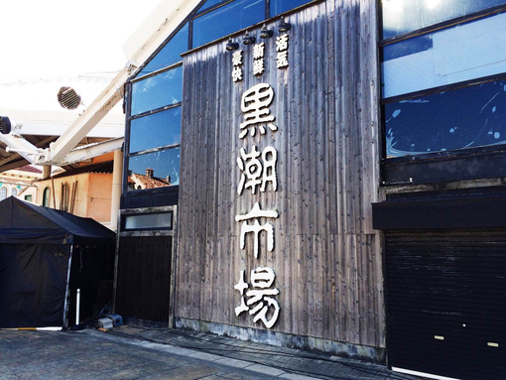 | 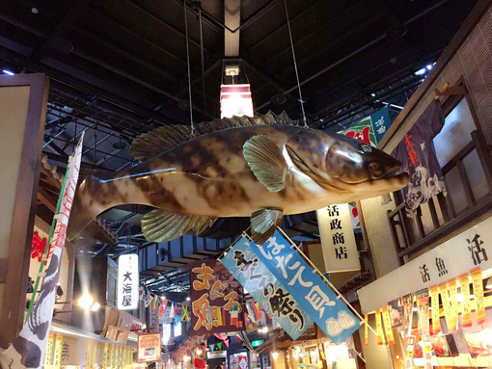
D2 | 用餐：早午X 酒店：关空joytel酒店或同级
D3D3 | 大阪-奈良-京都
D3D3 | 金阁寺:(停留约45分钟)正式名称其实是鹿苑寺，因为建筑物外面包有金箔，故又名金阁寺。金阁寺是1397年足利家族第三代将军义满作为别墅而修建的，义满死后被改为禅寺“菩提所”。据说以金阁为中心的庭园表示极乐净土，被称作镜湖池的池塘与金阁相互辉映，是京都代表性的风景。除了是知名的观光旅游景点之外，也是被日本政府指定为国宝！  祇园(停留约45分钟)位于八坂神社前、鸭川到东大路通之间的四条通沿街，是京都最有名的艺伎区。白天你可以在茶室、餐厅里消遣或者逛逛土特产商店，还经常会碰到行色匆匆的艺伎与你擦肩而过。古朴的建筑这里的街道和建筑大多维持着旧时的样貌，是感受京都古韵的好地方。在京都祇园有一条花见小路，“花见”在日语中意为赏花，不过这里并没有樱花，而是旧时古城的风月之地。花见小路从江户时代起就是整个日本最有格调的花柳街，也是现在为数不多的尚能看到艺伎的场所。  伏见稻荷大社•千本鸟居：(停留约60分钟)伏见稻荷大社位于稻荷山，由楼门、本殿、千本鸟居等构成，绿树掩映深处，一条看似隧道、由千座朱红色鸟居构成的神秘通道，直通稻荷山山顶，是京都独特风景的代表之一。每年举行岁旦祭、稻荷祭、节分祭、田植祭等多种祭祀活动。而伏见稻荷大社内的千本乌居也是十分闻名, 前来此地许愿的人们往往会捐款后, 在神社境内竖立一座鸟居来表达对神明的敬意，使得伏见稻荷大社的范围内竖了很多不同大小的鸟居，故此亦以「千本鸟居」之名闻名。  健康生活馆或珍珠馆：(停留约60分钟)珍珠、珠宝，品种丰富，海淘心悦商品.  奈良公园：(停留约60分钟)位于奈良市街的东边，公园面积广阔，若草山、东大寺、春日大社、国立博物馆等奈良的名胜古迹大多在这里。奈良公园最引人注目的是梅花鹿，其中有1200头鹿生活在这里，这些鹿大多温顺而讨人喜爱。每年10月，会举行传统活动“割鹿角”。奈良以八重樱和九重樱为主，奈良公园有着1700株樱花树，和小鹿一起漫步在樱花雨下，是去任何地方都无法体验到的美好。【赏樱佳所，注：樱花受自然因素影响较大，如遇天候因素(下雨、台风、气温)其凋谢或未绽开会依往原景点纯欣赏，不便之处，敬请原谅）】  东大寺：(停留约20分钟，不入内殿)位于平城京(今奈良)东，距今约有一千二百余年的历史。1998年作为古奈良的历史遗迹的组成部分被列为世界文化遗产。中国唐代高僧鉴真和尚曾在这里设坛授戒。
  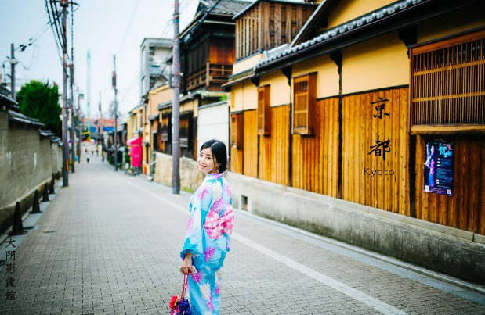 | 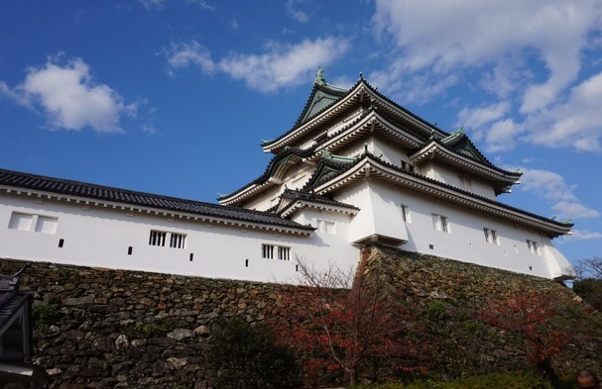 | 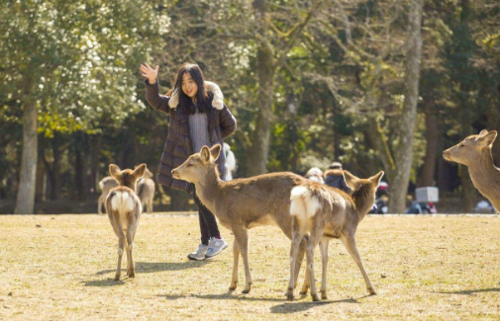
D3D3 | 用餐：早午（日式定食） 晚 ：京都特色餐或者汤豆腐 酒店：リバーサイドホテル奈良温泉酒店或同级
D4 | 大阪
D4 | 大阪城公园：(停留约45分钟)：“大阪城”位于大阪的中心，作为大阪的象征而备受爱戴。这附近都被规划成为“大阪城公园”，梅花和樱花等等在各自的季节绽放，这里已成为游客络绎不绝的古迹公园。公园周围与古代宫殿遗迹及商业区相邻。还有能够体验最尖端技术的设施，能让参观者感受到大阪的多样魅力。“大阪城公园”面积广阔，占地约107万平方米，整个公园被郁郁葱葱的树木所环绕。每年到了3月下旬至4月上旬，约有4000棵樱花树也竞相绽放，使这里成为日本为数不多的赏花胜地，是深受大阪市民喜爱的都会绿洲。【赏樱佳所，注：樱花受自然因素影响较大，如遇天候因素(下雨、台风、气温)其凋谢或未绽开会依往原景点纯欣赏，不便之处，敬请原谅）】  心斋桥商业街:(停留约60分钟)大阪最繁华的商业中心，心斋桥是百货商店与各式专门店等为大阪代表性的中心商务区；  道顿堀美食街：(停留约30分钟)这里大型百货店、百年老铺、面向平民的各种小店铺鳞次栉比。石板铺就的人行道、英国风格的路灯和成排砖造建筑物的周防町筋，格调高雅，这一带被人称为欧洲村。心斋桥的西侧部分称为美国村，一座用油漆随便画了许多富有个性的图案的墙壁，成了这里的象征。  综合免税店+电器店：(停留约120分钟)货架上从彩电、摄像机、照相机，从保温杯到电卷发器，品种多样，可以尽情选购。
  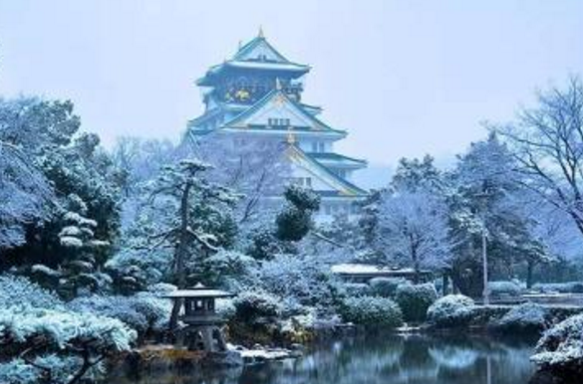 | 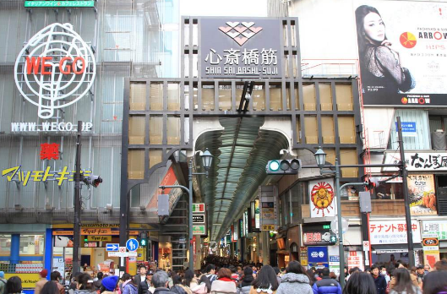 | 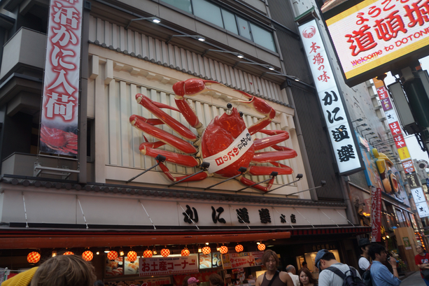
D4 | 用餐：早午X 酒店：关空joytel酒店或同级
D5 | 大阪深圳 参考航班：HU714，大阪1530-1900深圳
D5 | 早餐后自由活动，在指定时间内退房，酒店大堂集合搭乘巴士前往机场，于机场免税店自由购物后乘坐国际航班返回深圳，结束令人愉快的日本之旅！
D5 | 用餐：早XX
本行程仅作界定旅游线路、游览内容之用，具体安排（包括航班调整）以出发前发放的行程表为准。我公司有权根据具体情况对行程做出调整，敬请客人配合。赏樱最佳时间为3月下旬至4月上旬，如因气候原因无法赏樱，敬请客人谅解。
备注：
1. 团费已含：国际往返机票、机场税、行程以内的用车、用餐、景点第一道大门票、旅游责任险、双人标准间住宿（如旺季期间所安排酒店标间爆满，会自动提升全单间）。
2. 团费不含：护照费、旅游团签证、按照国际惯例须付的导游司机小费50元/人/天（共人民币250元/人，大人与小孩同价），单房差2400元/人，出入境行李海关课税、酒店内收费电视、电话、饮品、烟酒等个人消费税、境外个人消费费用自理、旅游意外险。
3. 儿童团费/老人收费： 7岁以下小童不占床减250元，占床大小同价，7岁以上小童按酒店规定必须占床，与成人同价。2周岁以下（不含2周岁）的执行婴儿手法，此收费不提供机位、车位、餐位、床位及景点费用。70岁以上（含70岁）加收200元/人。
4. 以上报价仅适用于中国护照持有者，港澳护照须加收500元/人、台湾护照及其它国家护照须加收500元/人，请来电咨询。自备签证减￥200/位，自备签证/免签等客人出入境事务（包括登机手续）须自行办理，如发生任何出入境问题，我司概不负责及不退任何费用；旅游签客人如因自身原因未能入境，我司不承担责任及不退任何费用。
5. 因客人自身原因造成领事馆拒签或终止签证，需收取的签证损失费和机票定金损失费（机票一旦出票，便不可退票、不可签转，不可更改日期/航班/舱位。因此，客人同时需承担机票或酒店取消费）。
6. 用餐标准：全程含早餐（4个）正餐（4个，含一个温泉餐），餐标1000/日元/人（大小同价）。
7. 用车标准：根据实际人数全程当地选用7-45座空调旅游车，保证一人一个正座。全程旅游观光巴士（基本上第一天及最后一天使用酒店专车，其余五天为旅游包车）。
8. 住宿标准：全程入住当地4星酒店，其中一晚入住民俗温泉酒店，每人每晚一个床位。境外酒店没有挂星制度，所以评核酒店星级基本以房间装修为标准。日本酒店不评星级，一般大堂、房间较小,装饰简洁，（旺季期间所有团队酒店都会有标准间、大床房、单人间等房型。我公司会按酒店房间情况进行分配，如有造成不便之处敬请谅解。夫妻可以在不影响总数的前提下尽量安排同一间房，若出现单男单女房，导游领队有权安排调整，若客人坚持须由客人当时自行另订房，自行处理。
10. 团队签证不得离团。如客人在日本期间需取消行程内所含项目（景点、酒店和用餐等），视同放弃，我社不退任何费用。
参加日本团队客人须随团旅游，团进团出，不可探亲访友、商务等其他目的，同时保证不离团，纯旅游是此次参团目的，如若离团移民局将会在当地检查团队情况，客人擅自或者强行离团或延迟回国将会被遣送回国，发生此类情况一切后果请客人自负，我司不负任何法律责任及连带责任！自备个人日本签证或免签客人或紧急事情需一定要离团的，请与领队协商，并签定相关离团协议及需缴纳每人每天人民币2000，客人离团期间的一切行为与旅行社无关 ,离团期间旅行社的原行程所有费用不退。
11.出团前需收取保证金人民币5~8万元/人（我司将根据客人资料的实际情况决定收与不收及收多少，并保留追加客人增加担保金的额度），按时随团归国3个工作日内退还担保金；如因客人滞留或不准时随团回国，则所交保证金一律不予退回.
12.本行程为参考旅游行程，旅行社有权根据航空公司出票时的航班时间及出入港口，对行程游览的先后顺序做出合理调整，但不影响原定的标准及游览景点。最终游览行程将于团队出发前两天的14：00时前以出团通知书的形式通知您。（如遇交通堵塞、罢工、天气原因、塌方、航班延误、车辆故障等原因）此行程如不足16人，将于出团前7个工作日通知，可选择延期出发或全额退款。
13、日本新入境审查手续于2007年11月20日起实施，前往日本旅客(各入境口岸)入境时；需提供本人指纹和拍摄脸部照片并接受入境审查官之审查，拒绝配合者将不获准入境，敬请谅解。
希望大家以团队利益为重，顾全大局，要尊重领队、导游、司机等有关人员的工作，如有意见和建议，或其它未尽事宜，请与领队和导游协商解决！

《补充协议》
甲方：
乙方：
在甲乙双方于 年 月 日签订的《出境旅游合同》（以下简称本合同）基础上，为保护甲乙双方权益，明确各自的权利义务，说明相关事项，经甲乙双方友好协商，达成如下补充协议内容：
一、甲方是多人的，应分别与乙方签订合同；如果确须共同授权一位代表与乙方签订合同及本补充协议的，必须向乙方提供真实的书面授权委托书并附本人身份件复印件。
二、出境旅游属长途旅行，时间长、温差大，气候有差异性，部分地区海拔变化较大，医疗条件有限；并且会有较长的乘飞机、大巴、船舶等交通工具时间，要求甲方身体健康状况良好，没有身体残疾、潜伏病、慢性病等疾病，以及没有不适宜出境长途旅行的健康隐患或因素。甲方应了解本合同约定到达的旅游目的地状况，并向乙方详细咨询相关注意事项；乙方应根据甲方要求对本合同约定的旅游产品进行解读。如甲方确定自己身体健康，继续签订本协议；如果不确定，则向乙方提供书面的身体状况说明，共同商议解除或修改本合同。
三、甲方如果有病史、慢性病和身体残障等情况，应该如实书面告知乙方，以确定是否解除本合同。现有的旅行社责任险和旅游意外险条款中：因旅游者即有病史、慢性病和身体残障等在旅游行程中引起的疾病进一步发作和伤亡，列入了保险公司的免赔范围。对此，乙方亦不承担任何费用和责任。
四、甲方自愿购买旅游意外险一份，乙方承担该旅游意外险的购买费用。在甲方出险并需要乙方垫付费用时，甲方应和乙方及保险公司签订保险请求权转移书。
五、由于不可抗力等不可归责于乙方的原因，包括但不限于台风、风雨雪霜等恶劣天气，自然灾害，航班、火车延误，交通管制、道路拥堵等不可抗力原因，如造成团队行程更改、延误、滞留或提前结束时，乙方不承担责任；因此而增加的旅游费用，由甲方承担；未发生的旅游费用，退还甲方。
六、特别约定：本合同的旅游行程不安排购物场所和自费游览活动。在不影响其他旅游者的行程安排的前提下，甲方要求乙方提供以下购物场所：
购物场所 | 停留时间
【电器店】 | 60分钟 | 各种电器商品
【免税店】 | 60分钟 | 日本当地日用百货、名牌商品、健康食品等
【珍珠馆】 | 60分钟 | 珍珠、珠宝，品种丰富，海淘心悦商品.

七、出境旅游合同及本补充协议约定的旅游行程仅供参考，具体以实际航班、车次为准；行程的前后顺序，乙方在游览中会根据当地实际情况进行调整，但保证甲方游览的景点数量不会减少。
八、双方在旅游过程中发生异议或纠纷，应协商解决，甲方不得以拒绝登（下）机（车船）、入住酒店等行为拖延行程或者脱团；否则，应承担赔偿其他旅游者的损失，并向乙方支付本合同约定的旅游费用30%的违约金的法律责任。
九、本补充协议为双方签订的《出境旅游合同》内容的补充约定，如本补充协议约定的内容与《出境旅游合同》约定的内容不一致或冲突，以本补充协议约定为准。
十、本补充协议一式两份，双方各执一份，具有同等法律效力。
十一、本补充协议自双方当事人或授权代理人签字并加盖企业印鉴后生效。
甲方： 乙方：

年 月 日 年 月 日

日本旅游注意事项
日本新入境审查手续于2007年11月20日起实施，前往日本旅客(各入境口岸)入境时；需提供本人指纹和拍摄脸部照片并接受入境审查官之审查，拒绝配合者将不获准入境，敬请谅解。
健康与药物：出外旅游，个别游客可能会因水土不服而令身体感到不适，所以客人应自备晕车药及常用的药品，以备不时之需；若您长期服用某类药品，必须带足药物，以防万一。
海关：每位旅客出入海关时，请听从领队安排，以免给团队造成不便。膏状物体、液态物体及金属物品须全部托运，水果等违禁物品不能随身携带及托运。中国海关规定：每位客人可携带2万人民币或20万日元（或等值外币）。入境时，每位客人可携带烈酒1瓶，烟400支，严禁携带违禁物品。日本海关规定：入境时每位客人可携带酒类3瓶（760/瓶），香烟400支，严禁携带违禁物品。
天气： 日本国土狭长，纵贯热带、温带和寒带3个气候带，加之受大陆和海洋气候的双重影响，气候变化较大，四季分明。北海道气候区（夏凉冬寒，降水少，受梅雨、台风影响小）、日本海沿岸气候区（冬雪夏晴）、内陆气候区（受季风影响，降水少，夏冬及昼夜温差大）、太平洋沿岸气候区（受海洋影响，夏多雨、酷热、多雾，冬暖，多受台风影响）、濑户内海气候区（四周多山，丽日少雨）、西南群岛气候区（高温无霜雪）。日本天气多变，请各位带好应时衣服。日本靠海，雨伞您也应该随身携带。
货币： 日本流通货币为日元，货币单位是元（￥），人民币、美元无法在日本使用。日本境内可广泛使用一般信用卡：VISA、EXPRESS、MASTER等；银联卡在很多地方也可使用。如需换汇，在我社有储备的情况下，提供换汇服务。（汇率参考约：1人民币=13日圆左右）
行李：出外旅游应尽量少携带贵重物品，手提行李每人限携带一件，托运行李重量不超过20公斤。
文明礼节: 团队观光游览景点的过程中请注意保持当地的清洁卫生，不乱扔垃圾，不随地吐痰；不要大声喧哗； 乘坐滚梯时应靠左站立，将右侧让给赶路的人。禁止在新干线车厢内接打手机，如必须接打请到车厢与车厢之间的走廊处接打。禁止边走路边吸烟，必须在有烟灰缸的地方才能吸烟；禁止厕所吸烟以及把烟头扔入马桶。
时差：日本时间比我国早1小时，请注意调整时差。如北京时间上午9点为日本时间上午10点。
电压：日本电压多为110伏特，饭店的电压设备,可以兼用110和240伏特电器用具。
交通：日本车辆全部靠左行驶，过马路时要严守交通信号，以保证安全。
根据日本陆运局最新规定，旅游巴士司机每日工作时间不得超过10小时，每天车程不得超过300公里，敬请客人理解与配合。
语言：日语为行政用语，酒店和大型商场可用英语交流。
饮水：日本的自来水可以直接饮用。
电话：往国内拨打电话可使用国际长途卡（可向导游领队咨询）或当地手机.各地区号分别为东京03,大阪06,名古屋052,京都075,横滨045,成田0476。饭店房间内拨打国际电话,费用较高。在我社有储备的情况，可提供租赁手机或售卡服务（按照面值出售），须提前申请,租机手续在中国办理，更快捷更方便。
饮食：团队用餐分中华料理和日本料理，日本料理讲究保持食物的原味，不提倡加入过多调料，以清淡为主。
保健品：钛金链（具有抗疲劳、防癌之功效），小丸子（具有防电子辐射之功能）等，在免税店及车贩时都可买到。
酒店入住须知：
A，日本饭店中一般都备有电热水壶，在室内冰箱饮料是自费的，拿出后即自动收费（不管是否饮用），一般是外面同类物品的三至五倍。饭店中有拖鞋、洗手液、淋浴液等，请自备牙刷、毛巾等个人用品。为保证充分休息和放松，部分温泉酒店不设外线，住温泉酒店当天几乎与外界处于隔绝状态。请各位团员加以注意。如离开酒店外出逛街，请携带酒店名片以备迷路时使用。
B，日本饭店内有“有料电视”频道，如需要可到酒店楼层之间的自动贩卖机购买卡或前台开通，费用自理。
C，日式温泉说明：日式温泉一般分为男汤和女汤。各种温泉对治疗肌肉酸痛，背痛等疾病及美容都极为有效。温泉温度都很高，一次不宜泡过长时间，10分钟左右为宜。酒后及有心脏病，身体虚弱者禁止入浴。否则后果自负！在日本洗温泉时，请勿穿着任何衣物或持毛巾进入温泉池；进入温泉池前须先淋浴将身体洗净，不能在温泉池里使用香皂及浴液等。泡温泉时禁止吸烟；
D，在温泉饭店住宿之后千万不要把温泉酒店的睡袍带走，若被发现当地将严肃处理，后果自负！
E, 在日式温泉饭店，须将鞋子脱在房间玄关处或酒店大堂玄关处。
F，日本酒店分为禁烟房和吸烟房，在禁烟房间是绝对禁止吸烟的，吸烟房内可以吸烟，但请注意安全。

